Señores,

{% if claim == ‘fotocomparendo’ %}**ENTIDADES DE MOVILIDAD, JUECES CONSTITUCIONALES (REPARTO) / PROCURADURÍA GENERAL DE LA NACIÓN**{% else %}**EXPERIAN COLOMBIA S.A, CIFIN S.A.S**., y **JUEZ DE {{ city|upper }} (REPARTO**){% endif %}

ESD

**Asunto**: Poder especial, amplio y suficiente.

**Ref**.: {% if claim == ‘fotocomparendo’ %} Reclamación por comparendos{% else %}Tutela vulneración habeas data, debido proceso y buen nombre{% endif %}

{% if client_type == ‘Persona Natural’ %}**{{ natural|upper }}**, quien se identifica con {{ complaining_type_id }} No. {{ complaining_id_number }}{% else %}**{{ legal|upper }},** sociedad debidamente constituida e identificada con Nit. {{ complaining_id_number }}, representada por {{ legal_representative_name|title }} quien se identifica con {{ legal_representative_type_id }} No. {{ legal_representative_id_number }}{% endif %},por medio de este escrito respetuosamente manifiesto que confiero **PODER ESPECIAL, AMPLIO Y SUFICIENTE** a la sociedad **DISRUPCIÓN AL DERECHO S.A.S**, debidamente constituida e identificada con Nit. 901.350.628 – 4, quien actúa a través de sus representantes legales y abogados **JUAN DAVID CASTILLA BAHAMÓN**, **MARIA DE LOS ÁNGELES ARGUELLO ARIAS,** **PAOLA JANNETH GÓMEZ ARTEAGA, JOHNY ALEXANDER ARENAS MARIN, JOHN MORALES REYES**, **DENISE JINEHT CHINDOY CHINDOY** y **CARLOS** **DANILO ANGARITA GARCIA** identificados como aparece al píe de sus firmas, para que en mi nombre y representación {% if claim == ‘fotocomparendo’ %} **de forma exclusiva y especial** puedan impugnar los comparendos que se encuentren detallados en el cuerpo de este documento y/o en **el(los) anexo(s)** del presente poder, el(los) cual(es) hace(n) parte integral del mismo, siempre que los mismos estén a mi nombre, así como también estará facultado para interponer acción de tutela y/o cualquier acción constitucional como acción de grupo, popular, penal, disciplinario, fiscal y/o administrativa como nulidad y restablecimiento del derecho, reparación directa entre otras, tendiente a la defensa de mis derechos e intereses con incidencia directa en el proceso contravencional{% else %} radique y lleve hasta su culminación **ACCIÓN DE TUTELA** para proteger derechos fundamentales como el DEBIDO PROCESO, HABEAS DATA y BUEN NOMBRE.

Que así mismo, podrá interponer tal acción contra **EXPERIAN COLOMBIA S.A, CIFIN S.A.S**., y **cualquier otra entidad** pública o privada a la cual le haya efectuado la reclamación directa por el indebido reporte negativo de conformidad con la Ley 1266 de 2008. {% endif %}.

Mi apoderado podrá otorgar o sustituir el presente poder a cualquier profesional del derecho según lo como lo señala el artículo 75 del Código General del Proceso. De igual forma, el referenciado artículo señala que *“(…) podrá otorgarse poder a una* ***persona jurídica*** *cuyo objeto social principal sea la prestación de servicios jurídicos. En este evento, podrá actuar en el proceso* ***cualquier profesional del derecho inscrito en su certificado de existencia y representación legal****.*”

Dado lo anterior, se aclara que la ley solo exige que la persona que tenga tarjeta profesional, se encuentre nombrado como representante de la sociedad en el certificado de existencia y representación legal y no exige que tal profesional ocupe algún cargo en específico, sino que simplemente esté nombrado y por lo tanto aparezca en el certificado de la sociedad.

{%p if claim == ‘fotocomparendo’ %}

Mi apoderado goza de todas las facultades conferidas por la ley, entre otras, notificarse, solicitar y recibir documentos, presentar escritos de cualquier naturaleza como derechos de petición, interponer recursos, nulidades, presentar revocatoria directa, interrogar, **RESPONDER PREGUNTAS, CONFESAR, ABSOLVER INTERROGATORIO DE PARTE**, desistir o reasumir el presente poder, asignar otro apoderado, conciliar, y todas aquellas inherentes al contrato de Mandato, especialmente asistir a la audiencia y responder en mi nombre todas las preguntas que se realicen **exclusivamente** de los comparendos que se encuentren a mi nombre. Lo anterior de conformidad con el artículo 77 y 193 del Código General del Proceso.

Dado lo anterior, aclaro que el presente poder es **ESPECIAL** como lo establece el párrafo segundo del artículo 74 del Código General del Proceso, toda vez que, mi apoderado solo podrá representarme por los comparendos que me hayan impuesto en el proceso administrativo sancionatorio o en las acciones judiciales y/o constitucionales que deriven del mismo.

{%p else %}

Mi apoderado goza de todas las facultades conferidas por la ley, entre otras, transigir, desistir, reasumir, sustituir conciliar, recurrir, objetar, notificarse, solicitar y recibir documentos, presentar escritos de cualquier naturaleza, presentar impugnación y las demás necesarias para el cabal cumplimiento del mandato otorgado, de conformidad con el Art. 77 del C.G.P

{%p endif %}

El presente poder no requiere autenticación de conformidad con el artículo 10 del decreto 2591 de 1991 y artículo 5 de la Ley 2213 de 2022 que señalan:

Decreto 2591 de 1991:

“*Los poderes se presumirán auténticos*”

Ley 2213 de 2022:

*“(…) se presumirán auténticos y no requerirán de ninguna presentación personal o reconocimiento.*”

Por último, debe señalarse que el artículo 247 del Código General del Proceso señala que:

*“Serán valorados como mensajes de datos los documentos que hayan sido aportados en el mismo formato en que fueron generados, enviados, o recibidos, o en algún otro formato que lo reproduzca con exactitud.*

***La simple impresión en papel de un mensaje de datos será valorada de conformidad con las reglas generales de los documentos****.”* (subraya y negrilla fuera de texto)

Sírvase reconocerle personería jurídica a mi apoderado judicial, para los fines y términos del presente poder{% if claim == ‘fotocomparendo’ %}, y frente a cualquier trámite judicial e institucional referente a la(s) referencia(s) de comparendo, multa, o caso a continuación expuesto(s) o detallados en **el(los) anexo(s)** del presente poder, el(los) cual(es) hace(n) parte integral del mismo:

_________________________________;________________________________;_________________________________;_________________________________;_________________________________;_________________________________.

Mis apoderados gozan de autorización para diligenciar las referencias de comparendo, multa o caso previamente expuestas en cualquier momento del trámite y cuando lo consideren pertinente cómo mis representantes legales{% endif %}.

Atentamente,

{{Signature}}

__________________________

{%p if client_type == ‘Persona Natural’ %}

**{{ natural|upper }}**

{{ complaining_type_id }} No. {{ complaining_id_number }}

{%p else %}

{{ legal_representative_name|title }}

**Representante Legal**

**{{ legal|upper }}**

{%p endif %}

Acepto el Poder:

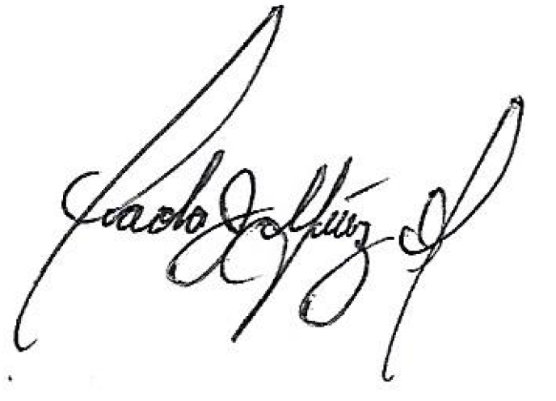

JUAN DAVID CASTILLA BAHAMÓN PAOLA JANNETH GÓMEZ ARTEAGA

C.C. 1.020.738.766 C.C. 52.481.980

T.P 252414 T.P. 281521

**Representante Legal Representante Legal**

**DISRUPCIÓN AL DERECHO S.A.S DISRUPCIÓN AL DERECHO S.A.S**

[info@juzto.co](mailto:info@juzto.co) [info@juzto.co](mailto:info@juzto.co)

 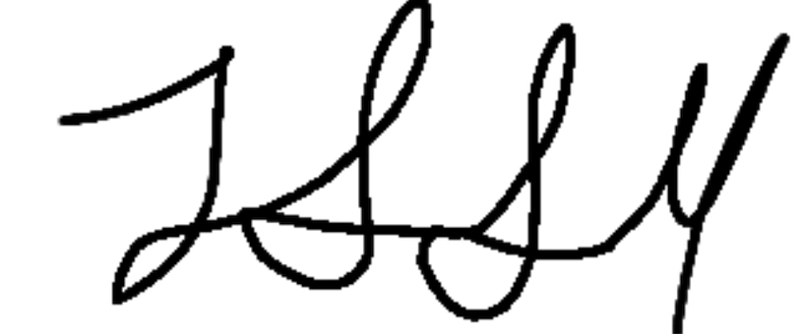

MARIA DE LOS ÁNGELES ARGUELLO ARIAS JOHNY ALEXANDER ARENAS MARIN

C.C. 1.143.368.734 C.C. 80.195.334

T.P. 352675 T.P. 250195

**Representante Legal Representante Legal**

**DISRUPCIÓN AL DERECHO S.A.S DISRUPCIÓN AL DERECHO S.A.S**

[info@juzto.co](mailto:info@juzto.co) [info@juzto.co](mailto:info@juzto.co)

**

JOHN MORALES REYESDENISE JINEHT CHINDOY CHINDOY

C.C. 1.020.713.350 C.C. 1.018.486.318

T.P. 215941 T.P. 368256

**Representante Legal Representante Legal**

**DISRUPCIÓN AL DERECHO S.A.S DISRUPCIÓN AL DERECHO S.A.S**

[info@juzto.co](mailto:info@juzto.co) [info@juzto.co](mailto:info@juzto.co)



CARLOS DANILO ANGARITA GARCIA

C.C. 1.004.997.117

T.P. 366.059

**Representante Legal**

**DISRUPCIÓN AL DERECHO S.A.S**

[info@juzto.co](mailto:info@juzto.co)